

REPORTE DE PRACTICA “COCHE SEGUIDOR DE LINEA”

NOMBRE DE LOS INTEGRANTES:
Álvaro Daniel Soto Guerrero
Carlos Serafín Macías Cureño
Julio Bautista Chávez
Juan Carlos García Islas

NOMBRE DEL PROFESOR:
JULIO CÉSAR RAMOS FERNÁNDEZ

MICROCONTROLADORES (PE 2010)

25/ABRIL/2013

MATERIAL

CANTIDAD | TIPO | ESPECIFICACIÓN
2 | Placas de fenólica
2 | Sensores reflectores de luz | Mod: QRD1114
4 | Resistencias | 2:330 ohms 2: 10Kohms
2 | Motores con tren de engranes
2 | Baterías | 9 volts.
El necesario | Cable telefónico
2 | Tips | Mod:122
1 | Pic | Mod: 16F887
8 | Capacitores | 4:100n, 2:470u, 2:10u
2 | Regulador | Mod: 78L05
2 | Diodos zeners | Mod:1N4737A
2 | Diodos | Mod: 1N4007
2 | Borneras
2 | Acopladores de batería | Para batería cuadrada
2 | Octoacoplador
2 | Llantas | De goma
1 | Armazón de carro de juguete. | Auto de escala media.
1/2 | Bola | De desodorante roll on

MARCO TEORICO

Sensores reflectores de luz QRD1114:
El sensor reflector consiste en un diodo emisor infrarrojo y un NPN fototransistor de silicón montado de lado a lado en una caja platica negra. La activación del emisor y la activación de respuesta del detector son perpendiculares cara a cara, el fototransistor responde a la radiación emitida del diodo solo cuando se refleja un objeto sobre el o en la visión de detectar algo.

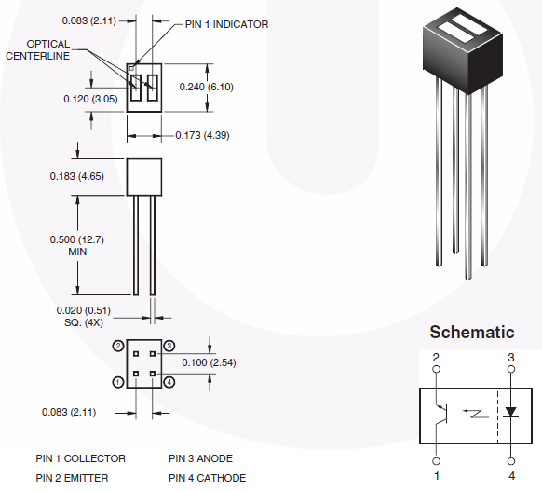

INTRODUCCION

A continuación se presenta lo que es la práctica de lo que es un automóvil seguidor de línea, el cual será realizado con dos motores que darán la tracción, un pic que estará programado para darle la indicación a los motores de sus movimientos como así diversos componentes como baterías y reguladores para inducir el voltaje y amperaje a los componentes que son el pico y los dos motores a utilizar, se realizaran varios circuitos por separado para ayudar a su funcionamiento.

METODOLOGIA

Para la realización de esta práctica se investigó en diversas páginas de internet sobre la realización de un coche seguidor de línea se encontró la siguiente página http://tdrobotica.co/tutoriales/43-electronica/263-como-hacer-un-carrorobot-seguidor-de-linea[1] de la cual nos basamos para la realización de esta práctica.
Se realizara un circuito donde se integren los sensores reflectores integrando las resistencias, se realizaran pruebas con los sensores reflectores de luz y se leerán los voltajes que estos arrojan cuando están en funcionamiento, se leerán la salida de la resistencia de 10kohms, se elegirá una compuerta NOT y una OR para hacer pruebas con los motores para de esa manera poder saber cómo se realizara la programación del pic para el funcionamiento de los motores, se realizaran dos circuitos de regulador de voltaje de salida de 5volts, se realizara la programación del pic para el funcionamiento de los motores y para que este realice los movimientos necesarios, realizado los circuito se soldaran a sus respectivas palcas de fenólica, dentro del armazón de coche de juguete se acomodaran todos los componentes de manera adecuada de tal manera que el circuito de los sensores quede al frente y que la mitad de la bola de roll on quede en la parte posterior de atrás.
Se realizará una simulación de esta práctica en Proteus para garantizar su funcionamiento.

DESARROLLO

Se investigó en la página de la referencia [1] y nos basamos para realizar esta práctica, se realizó el circuito para los sensores con sus respectivas resistencias y las conexiones a la compuerta NOT y a la vez armándolos con los motores de tren de engranes y las llantas, como se muestran en la figura 1.1 y figura 1.2 y se realizaron sus pruebas para saber el voltaje de salida arrojado tanto de los sensores y de las resistencias de 10Kohms las cuales fueron: 5 volts en los sensores en línea blanca y 1.23 en el color negro.
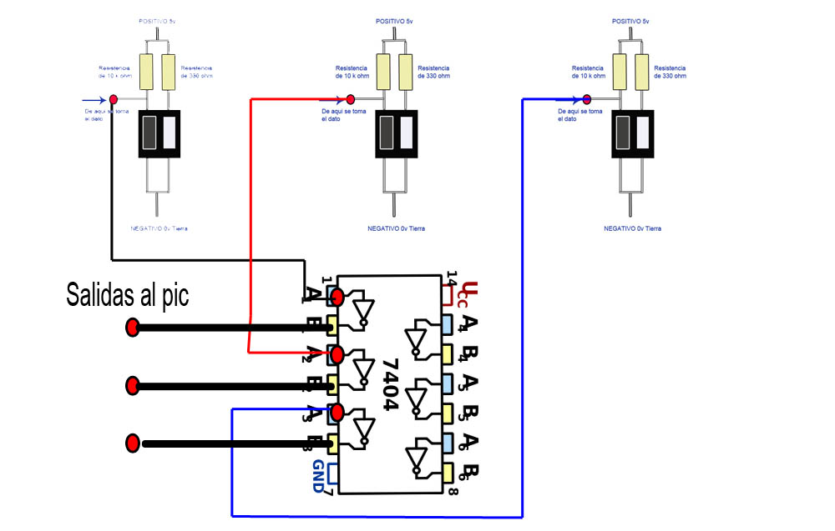
Figura 1.1 circuito de motor sensores y compuertas.

Después de tener las salidas y haber hecho las pruebas con la compuerta y los sensores se procedió a realizar la programación respectiva para que con esta el funcionamiento del motor sea el adecuado en donde cuando los dos sensores detecten una línea blanca tengan un funcionamiento del 100% y que cuando alguno de los dos sensores salga de la línea blanca tenga un funcionamiento del 0% y el otro sensor tenga un funcionamiento del 100% con lo cual estos funcionamientos estarán reflejados en los torques de los motores y en sus rotaciones con lo cual estos funcionamientos de 100% y 0% son los que dan el movimiento para los costados.
void main ()
{
unsigned short potencia=0, potencia1=0; // Se declara el duty iniciando en 0
OPTION_REG = 0;
PWM1_Init(250); //se inicializa PWM a la minima frecuencia
PWM1_Start();
PWM1_Set_Duty(0);
PWM2_Init(250);
PWM2_Start();
PWM2_Set_Duty(0);
TRISC.F0=1;
TRISC.F3=1;
ANSEL = 0; //Se comvierten puertos analoguicos como diguitales
ANSELH = 0;
TRISB=0b11101111; // Configura los bits como salida.
PORTB.F5=0; //se configura como entrada
PORTB.F6=0;
PORTB.F7=0;
PORTB.F4=0;
while( 1 )
{
if(( PORTC.F0==1)&&( PORTC.F3==1)) //si sensor izquierda y sensor derecha detecta su 100% en los motores es
{ potencia=255;
potencia1=255;
PWM1_Set_Duty(potencia);
PWM2_Set_Duty(potencia1);
}
else { if(( PORTC.F0==0)&&( PORTC.F3==1)) //si solo detecta sensor izquierda Motor derecha es a 100%
{ potencia=0;
potencia1=255;
PWM1_Set_Duty(potencia);
PWM2_Set_Duty(potencia1);
}
else { if(( PORTC.F0==1)&&( PORTC.F3==0)) // si solo detecta sensor Derecha Motor izquierda es a 100%
{ potencia=255;
potencia1=0;
PWM1_Set_Duty(potencia);
PWM2_Set_Duty(potencia1);
}
else{
PWM1_Set_Duty(0); //si no detecta linea blanca 0% en motores es
PWM2_Set_Duty(0);
}
}
}
}
}
Después de realizar el programa se procede a realizar los circuitos de los dos reguladores (figura 1.3) como a su vez los circuitos de la compuerta con los dispositivos TIPS(se utiliza para obtener un voltaje elevado) y los OCTOACOPLADORES( estos se utilizan para que no se regrese la corriente) y el Pic cada uno en su respectiva fenólica como se muestra en la figura 1.4

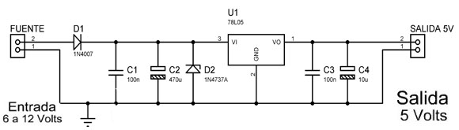
Figura 1.4 regulador a 5 volts.

Después de haber realizado los circuitos se procede a acomodar todos los componentes dentro del armazón del coche y a colocar la media bola en la parte posterior del coche

Se realizó la simulación en Proteus para observar y garantizar que esta práctica este en el correcto funcionamiento como se muestra en la figura 1.6.

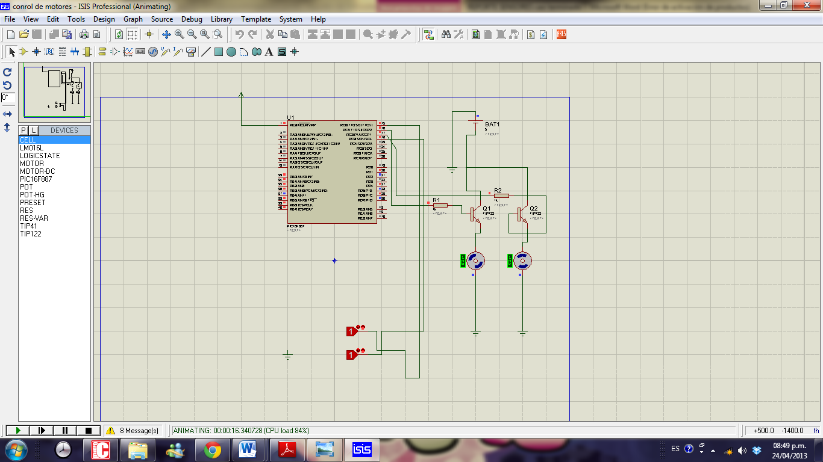
Figura 1.6 simulación.
RESULTADOS

CONCLUSIÖN

